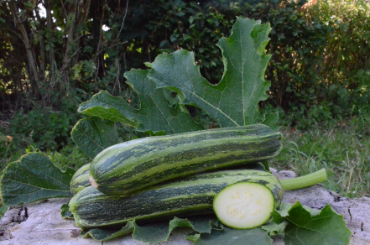 | 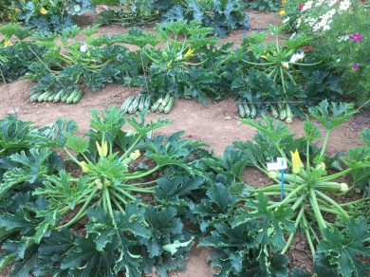 | 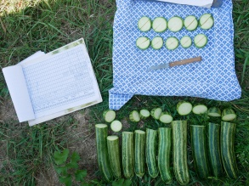 | 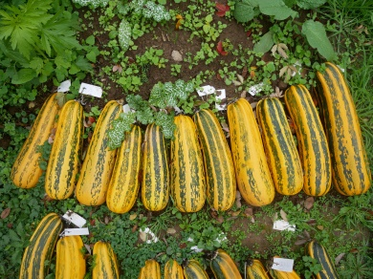

Malachita (KS-KB-Gestreift 1)

Zucchini (Cucurbita pepo)

Agronomische Eigenschaften
Die Pflanzen von Gestr.1 sind bei einer sehr guten Fruchtbildung verhältnismäßig klein und feingliedrig. Der Wuchs ist aufrecht und offen bei einer geringen Tendenz zu Verzweigung, was eine gute Erntbarkeit gewährleistet. Die grüngestreiften Früchte sind mittellang, mitteldick und gut ausgefüllt und lassen sich aufgrund der geraden Form gut in Kisten packen. Der kurze Fruchthals verjüngt sich zur Pflanze hin, so dass sich die Früchte durch eine Drehbewegung gut ernten lassen. Die Ernte mit dem Messer ist aufgrund des kurzen Fruchtstiels etwas erschwert. Bei einem frühen Blühbeginn liegt der marktfähige Ertrag sowie der Anteil marktfähiger Früchte insgesamt auf einem guten Niveau. Bei warm-heißer Witterung ist eine tägliche Beerntung zu empfehlen, da die Früchte sehr rasch wachsen und es sonst zu Übergrößen kommt. Die Lagerfähigkeit der Früchte ist vergleichsweise gut.
mehr

Qualitative Eigenschaften
Der Geschmack von Gestr.1 ist fruchtig frisch, gurkig, leicht nussig und leicht grün, dabei saftig und süß. Aufgrund des leichten Aromas in Verbindung mit Saftigkeit und Süße ist die Sorte auch gut zum Rohverzehr geeignet.
Das qualitative Gewichtsoptimum liegt laut Bildschaffender Methoden bei 130-200g.
In den Kristallbildern der Bildschaffenden Methoden sind kräftige und lebendig bewegte Nadelzüge mit ausbreitender Dynamik zu erkennen, die eine klare Zentrumskoordination, Gleichmäßigkeit und einen fließenden Gesamtzusammenhang mit Grundspannung erkennen lassen. In den Steigbildern ist eine kräftige aufstrebende Dynamik aus fruchtartig differenzierten Schalen, die mit dem Sockelbereich verbunden sind erkennbar. Es werden fließend verbundene, sich selbst tragende, lebendig bewegte, klar konturierte Strukturen von hoher Farbigkeit abgebildet (GM, 2018, 2019). In einer Untersuchung im Jahr 2021 zeigten sich wiederum eine lebendige Beweglichkeit und sehr prägnante Nadelzüge.Laut Gaby Mergardt „Mal wieder eine richtig tolle, gut ausgereifte harmonische Sorte von hoher Formintensität.“
mehr
Zielruppe: Erwerbs- und Hobbyanbau
Rechtlicher Status: Registrierte Sorte seit 20…
Saatgutanbieter: Bingenheimer Saatgut AG
Sortenbiographie:
ZüchterInn: Kornelia Becker, Echzell-Bingenheim

Rückmeldungen aus dem Versuchs- und Praxisanbau
Im Versuchsanbau der bingenheimer saatgut 2018 zeigte sich Gestr.1 als Favorit im Vergleich zur Referenzsorte bei einem sehr offenen Wuchs und deutlich geringerer Seitentriebbildung. Die Früchte sitzen sehr dicht an kurzem Stiel, sind dadurch kaum zu schneiden, jedoch gut abdrehbar. Die Frucht bricht sehr selten. Die Früchte haben nach 2 Tagen eine perfekte Ertragsgröße bei einer hohen Einheitlichkeit. Im Verhältnis zum guten Fruchtansatz bzw. Ertrag sind die Pflanzen sehr klein. Durch die vorwiegend zylindrische und gerade Form sind sie gut in Kisten zu Packen. Gestr.1 zeigte die beste Lagerfähigkeit im Vergleich und bei Räumung einen vergleichsweise geringen Mehltaubefall. (Quelle: T. Mühlbauer, BSAG, 2018).

Im kultursaatinternen Versuchsanbau 2021 an den Standorten Hitzacker (Norddeutschland, Sandboden), Werenzheim (Norddeutschland, Sandboden), Bingenheim (Mittedeutschland, toniger Lehm), Gundelfingen (Süddeutschland, Schluffboden) und Obergrashof (Süddeutschland, Moorboden) wurde Gestr.1 als anbauwürdig bis sehr anbauwürdig eingestuft. Gelobt wurden insbesondere die gute Zugänglichkeit und Erntbarkeit, der frühe und hohe Ertrag, die gute Gesundheit und Lagerfähigkeit sowie die hohe Homogenität.

Erwerbsbetriebe aus dem Praxisanbau von 2021 beurteilten Gestr.1 als eine Zucchini-Sorte mit optisch sehr schönen und aromatischen Früchten, die sich sehr gut ernten lassen und die eine gute Haltbarkeit zeigten. Neben dem übersichtlichen Pflanzenaufbau und der guten Gesundheit wurde ein früher und hoher Ertrag verzeichnet. Insgesamt wurde die Sorte an allen neun Praxisstandorten als anbauwürdig bis sehr anbauwürdig eingestuft.
Züchtungsgang

Gestr.1 geht auf die Ausgangssorte Verde d`Italia zurück. In den Jahren 2011 bis 2020 wurden aus Gesamtbeständen von 50 bis 200 Pflanzen verschiedener Nachkommenschaften (jede Nachkkommenschaft war mit 10-20 Pflanzen vertreten) jeweils die Besten gruppenweise und darin die besten Einzelpflanzen weitergeführt. Nach 4-wöchigen Ernteerhebungen, Bonituren und Selektion fanden Handbestäubungen sowohl zwischen Geschwister- als auch zwischen Halbgeschwister-Pflanzen mit Nachkommenschaftsprüfung im Folgejahr statt, zudem negative Massenauslese in einzelnen Gruppen mit anschließender Isolation und Bestäubung durch Hummeln. Selektiert wurde v.a. auf einen unverzweigten, offenen und aufrechten Wuchs, eine „robuste“ Gesundheit, in Form und Farbe ansprechende, gut gefüllte, gut brechbare sowie wohlschmeckende Früchte sowie auf Frühzeitigkeit und Ertrag. Dies geschah in den Jahren 2017 und 2018 u.a. im vom Bund geförderten Projekt „ProZucchini“, in dem ein besonderer Schwerpunkt auf die Geschmacksentwicklung gelegt wurde. Der Probeanbau der Jahre 2018 bis 2021 ergab sehr positive Resultate, sodass sich die bingenheimer saatgut zur Aufnahme der Sorte ins Sortiment entschlossen hat.

Die Züchtung dieser Sorte wurde durchgängig unter Verhältnissen der Biologisch-Dynamischen Wirtschaftsweise auf dem Betrieb von Kornelia Becker durchgeführt.

Die Erhaltungszucht findet durch Kornelia Becker statt. Die Organisation der Vermehrung und der Vertrieb des Verkaufssaatgutes obliegen u. a. der bingenheimer saatgut AG.

